Герб города Рыбинска представляет собой червлёный геральдический щит. В червлёном поле лазоревый пояс, над которым — зелёный берег с золотой пристанью, из-за которой выходит чёрный восстающий медведь, держащий в левой лапе на левом плече золотую секиру; золотые двойные мостки простираются поверх пояса; ниже мостков пояс обременён двумя сообращёнными серебряными стерлядями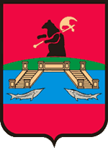

Герб утверждён Решением муниципального совета «городского округа город Рыбинск» от 22 июня 2006 года № 51